Лисьева Ольга Вадимовна, инструктор по физической культуре,
Леонтьева Елена Викторовна, воспитатель,
детский сад № 6 «Дельфин», МАДОУ «Росинка»

«Квест-игра «По любимым страничкам «Детского календаря» как эффективная форма взаимодействия всех участников образовательных отношений»

В соответствии с законом «Об образовании в Российской Федерации» дошкольное образование стало самостоятельным уровнем общего образования, что значительно повышает предъявляемые к нему требования. Важным условием совершенствования системы дошкольного образования является деятельность педагогов, ориентированная на освоение новых инновационных технологий и форм взаимодействия с детьми и с родителями. Развивающее взаимодействие ребенка с взрослыми и сверстниками является основной технологией ФГОС дошкольного образования.
Ребенок-дошкольник, человек играющий, поэтому и обучение входит в его жизнь через «ворота детской игры». Одной из таких технологий стала квест-игра «По любимым страничкам «Детского календаря», которую педагоги нашего детского сада провели в рамках традиционного фестиваля «Детский календарь» в семье и детском саду».
«Квест» (англ. quest, или приключенческая игра) – это командная игра. Идея игры проста – команды, перемещаясь по точкам, выполняют различные задания, но изюминка такой организации игровой деятельности состоит в том, что, выполнив одно задание, дети получают подсказку или сюрприз-одобрение к выполнению следующего, что является эффективным средством повышения двигательной активности и мотивационной готовности к познанию и исследованию. Все это характеризует игру-квест как уникальную форму образовательной деятельности, объединяющей в себе различные виды деятельности: двигательной, познавательно-исследовательской, продуктивной, коммуникативной и музыкально-художественной.
Для проведения квеста мы разработали план подготовки, который включал в себя следующие пункты:
- написание сценария, содержащего информацию познавательного характера;
- подготовку «продукта» для поиска (карта сокровищ, клад, пазлы, схемы-маршруты);
- разработку маршрута передвижений (с разнообразными видами движений для повышения интереса детей);
- разработку и подготовку игр и заданий.
При методической разработке заданий мы опирались не только на уже имеющиеся знания, умения и навыки детей, но и на зону ближайшего развития ребенка, а также старались учесть их интересы.

Ход квест-игры.
Квест-игра началась в музыкальном зале.
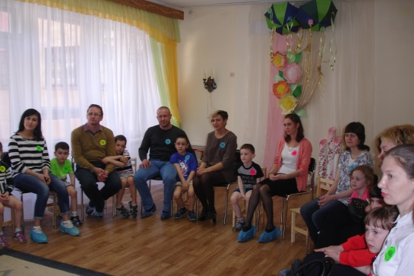

С помощью песни-игры «Краски», придуманной детьми и музыкальным руководителем, участники поделились на четыре команды по цвету.

Музыкальная игра «Краски»

1.  Начинаем мы играть  Весело и дружно.  Будем краски выбирать  Все, какие нужно!  Припев:  Розовую, желтую,  Синюю, зеленую.  Все цвета хороши!  Выбирайте для души! | 2.  Синий кто кружочек взял,  Поднимите руку.  Покачайте головой,  Улыбнитесь другу.  3.  Розовый кружочек взял,  Ножками стучите.  Топочите громче, громче.  А теперь потише. | 4.  Желтый кто кружочек взял,  Улыбнитесь другу.  Поприветствуйте друг друга,  И пожмите руку!  5.  Кто зеленый взял кружок,  Хлопайте в ладоши!  Вместе весело играть.  День такой хороший!  Припев.

Каждой команде бы выдан маршрутный лист для прохождения квест-игры.
Дети вместе с родителями отправились в путешествие по станциям на поиски клада. На станциях кладоискателям предстояло выполнить разные игровые задания: игры на умственную компетентность, творческие задания, компьютерные игры, игры на ориентировку в пространстве. Все игры были разработаны педагогами на основе материалов дидактического пособия «Детский календарь».
После выполнения заданий на каждой станции команда получала часть пазла для составления карты-схемы расположения клада.
Путешествие предполагало посещение пяти станций:

Станция «Волшебные бабочки» (изостудия).

Используя макеты бабочек из пособия «Детский календарь», дети совместно с родителями декорировали крылья бабочек бросовым материалом (цветная и тонированная бумага) и декоративными элементами (пайетки, стразы), проявляя творческую инициативу и индивидуальность. | 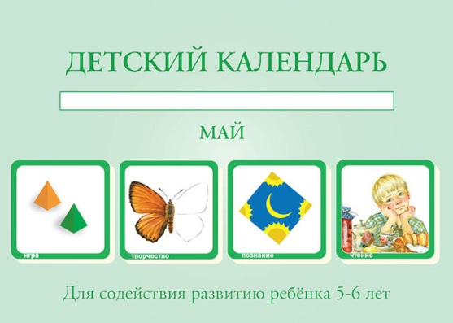

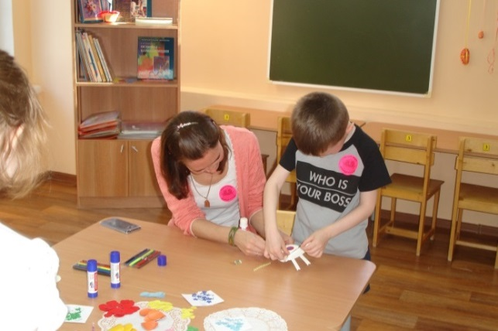
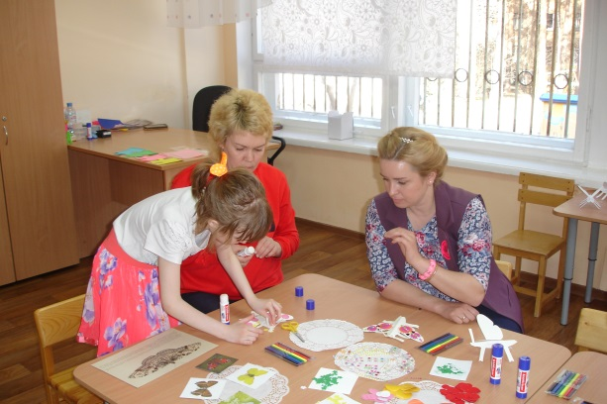

Станция «Называй-ка» (кабинет учителя-логопеда).

Используя картинки из дидактического пособия «Детский календарь», дети с учителем-логопедом в игровой форме закрепляли употребление предлогов и падежных окончаний. Учились вместе с родителями задавать вопросы, используя схемы и пиктограммы, и грамотно отвечать на них полным предложением. В роли ведущего смогли себя попробовать и дети, и взрослые. | 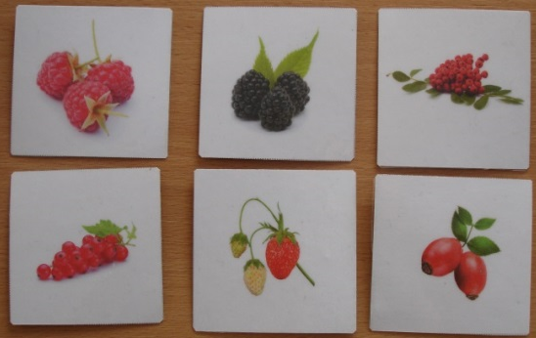
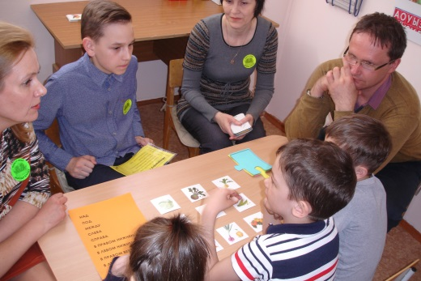
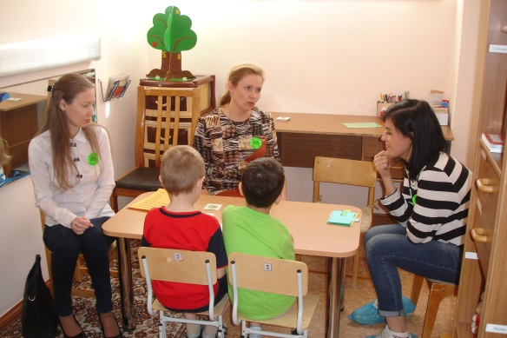

Станция «Космическое путешествие» (компьютерный класс).

Для закрепления времен года отправляемся в космическое путешествие на планеты «Зима», «Весна», «Лето» и «Осень»!
С помощью схем-напоминалок и клавиатуры совместно с родителями дети загружали багаж в ракеты в соответствии с тем или иным временем года. Игра способствовала развитию ориентировки в пространстве, закреплению понятий «меньше-больше».
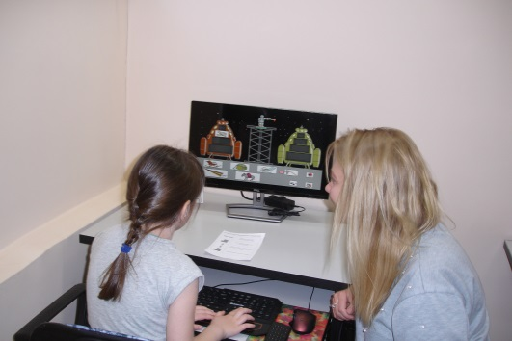
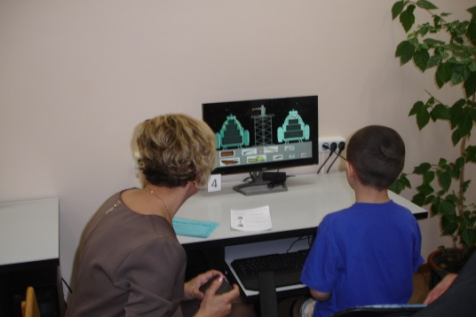

Станция «Поиграй-ка» (групповое помещение).

Игры «Составь фигуру и придумай рассказ», «Вьетнамский квадрат», «Собери картинку», изготовленные из пособия «Детский календарь» способствовали развитию логического мышления и комбинаторных способностей детей и родителей. | 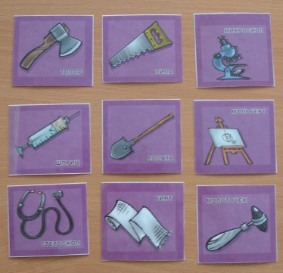
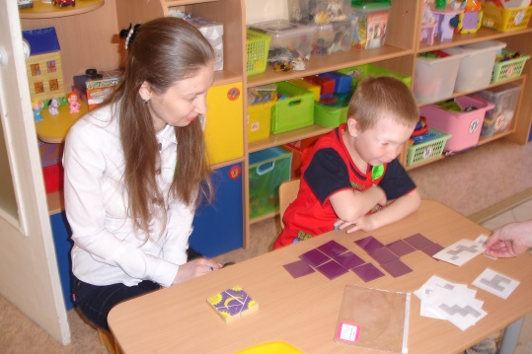
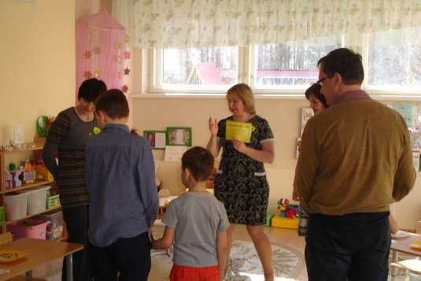

Финальная станция «Найди клад» (музыкальный зал).

Собрав правильно все пазлы, каждая команда получила карту. Ориентируясь и перемещаясь по карте, команды нашли клад. Для детей это был сладкий приз и занимательная игра из «Детского календаря», а для родителей буклет с рекомендациями по работе с пособием «Детский календарь».
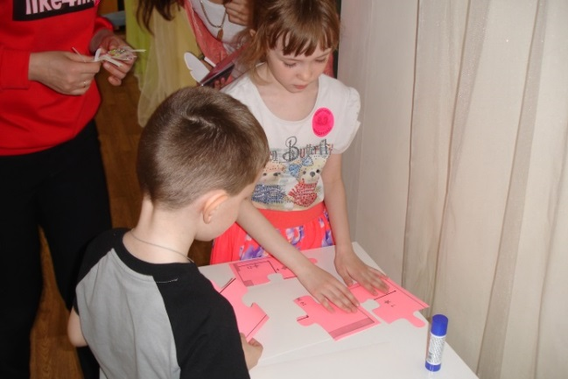
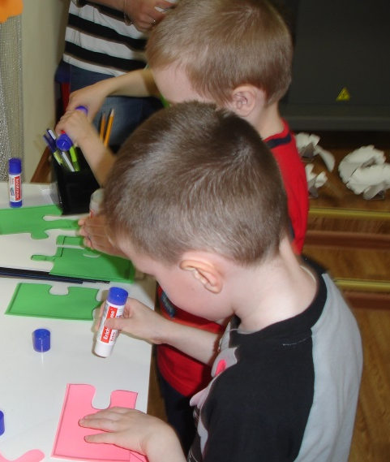

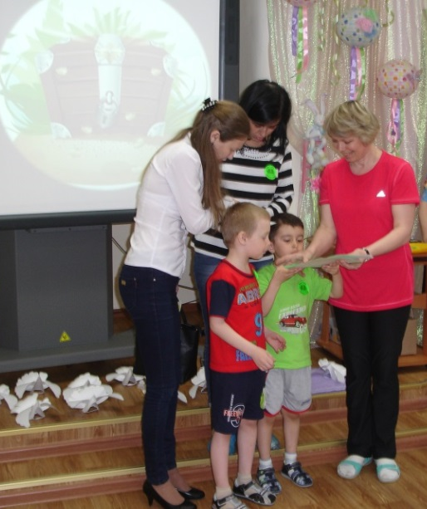

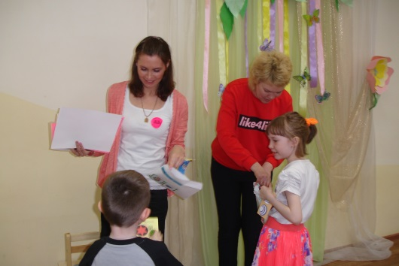
Во время проведения игры-квеста, получив большой эмоциональный заряд, дети стали более раскрепощенными в общении, повысилась их познавательно-речевая активность. Дети и родители научились вместе решать задачи, что способствовало сплочению детско-родительского коллектива. Но самое ценное, что получили дети и родители – радость от совместного времяпровождения, положительные эмоции от общения друг с другом!
Ну и конечно, огромным плюсом в проведении такого мероприятия, является совместная работа всех специалистов дошкольного учреждения как единой команды (воспитателей, инструктора по физической культуре, воспитателя по изобразительной деятельности, музыкального руководителя, воспитателя компьютерного класса). Современные требования, предъявляемые к педагогическому процессу в дошкольном образовании, предполагают тесную интеграцию всех образовательных областей, широкое разнообразие форм организации детской деятельности, опираясь на постоянное сотрудничество детей и взрослых, как равноправных партнеров. И все это находит широкий отклик в грамотно построенной и проведенной квест-игре.

Список литературы:
- Комарова Т.С., Зацепина М.Б. «Интеграция в системе воспитательно-образовательной работы детского сада», Мозаика-Синтез Москва, 2010, стр. 144.
- Короткова Н.А. «Образовательный процесс в группах детей старшего дошкольного
- возраста», Линка-Пресс Москва, 2015, стр. 208.
- Колесникова И.В. «Проведение игры-квеста «В поисках сокровищ» «Справочник старшего воспитателя дошкольного учреждения» №2 2015, стр. 48-59.

